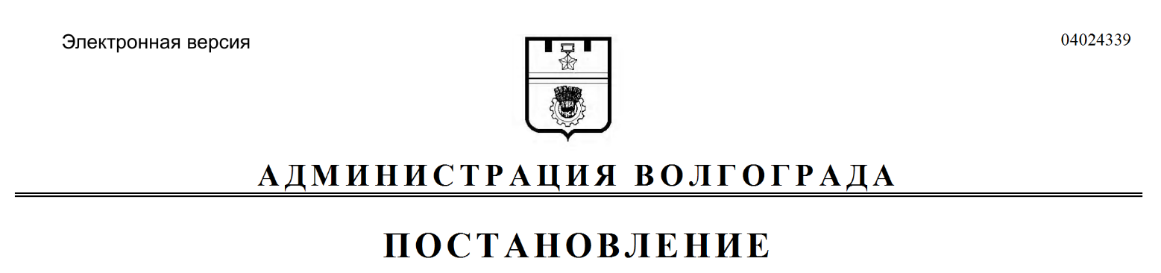
от 05.06.2019 № 630

О признании утратившими силу муниципальных правовых актов Волгограда

Руководствуясь статьями 7, 39 Устава города-героя Волгограда,
администрация Волгограда
ПОСТАНОВЛЯЕТ:
1. Признать утратившими силу постановления администрации Волгограда:
1.1. От 07 ноября 2013 г. № 1811 «Об утверждении Порядка осуществления и учета расходов бюджета Волгограда, источником финансового обеспечения которых являются иные межбюджетные трансферты из областного бюджета для выплат единовременных пособий гражданам, получившим вред здоровью в результате террористического акта, совершенного 21 октября 2013 г. в Волгограде, полученные в виде иных межбюджетных трансфертов из федерального бюджета».
1.2. От 29 января 2016 г. № 100 «О внесении изменений в постановление администрации Волгограда от 07 ноября 2013 г. № 1811 «Об утверждении Порядка осуществления и учета расходов бюджета Волгограда, источником финансового обеспечения которых являются иные межбюджетные трансферты из областного бюджета для выплат единовременных пособий гражданам, получившим вред здоровью в результате террористического акта, совершенного 21 октября 2013 г. в Волгограде, полученные в виде иных межбюджетных трансфертов из федерального бюджета».
1.3. От 22 июля 2016 г. № 1160 «Об утверждении Порядка предоставления субсидий юридическим лицам (за исключением субсидий государственным (муниципальным) учреждениям), индивидуальным предпринимателям в целях возмещения затрат в связи с проведением мероприятий по временному социально-бытовому устройству граждан, пострадавших в результате взрыва в многоквартирном жилом доме по адресу: Волгоград, ул. Космонавтов, 47 и находящихся в пунктах временного размещения, Порядка осуществления учета и расходования иных межбюджетных трансфертов, источником финансового обеспечения которых являются средства резервного фонда администрации Волгоградской области на финансирование расходов, связанных с развертыванием и содержанием пунктов временного размещения и питания граждан, пострадавших в результате взрыва в многоквартирном жилом доме, расположенном по адресу: Волгоград, ул. Космонавтов, 47».

1.4. От 28 декабря 2015 г. № 1826 «Об утверждении Порядка оказания
единовременной материальной помощи гражданам, пострадавшим от взрыва
в многоквартирном жилом доме, расположенном по адресу: Волгоград, ул. Космонавтов, д. 47».
2. Настоящее постановление вступает в силу со дня его официального опубликования.

Глава Волгограда В.В.Лихачев

